圖例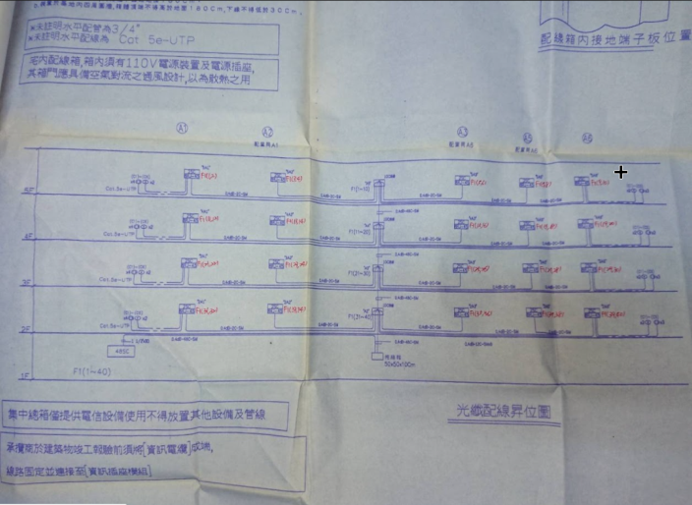工程昇位圖上用圖例來表示。

人孔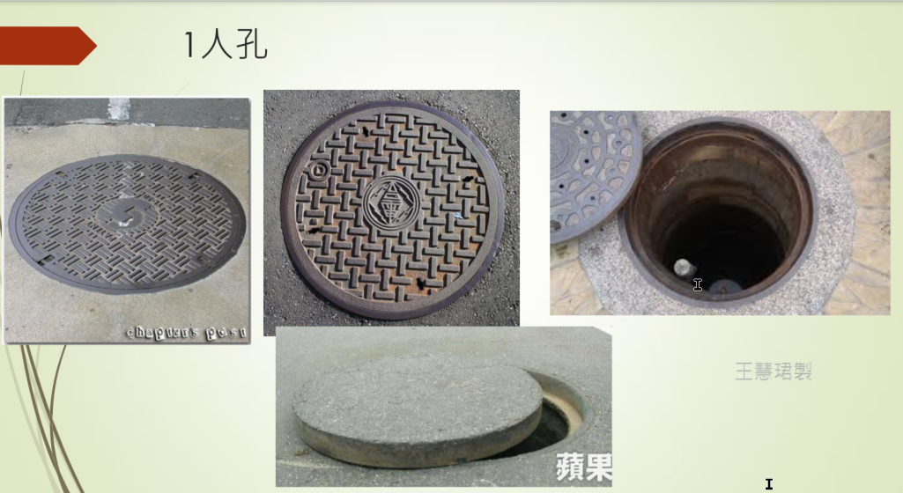

標示誰家的；國軍的是M

人孔是線道的一個大節點，距離大概50米拉1個；高度大概有3米，裡面的線上都要標示始末的標示牌，現在大都用標籤機來做標籤的動作，方便做查線、布線的動作。旁邊要貼配線表。

手孔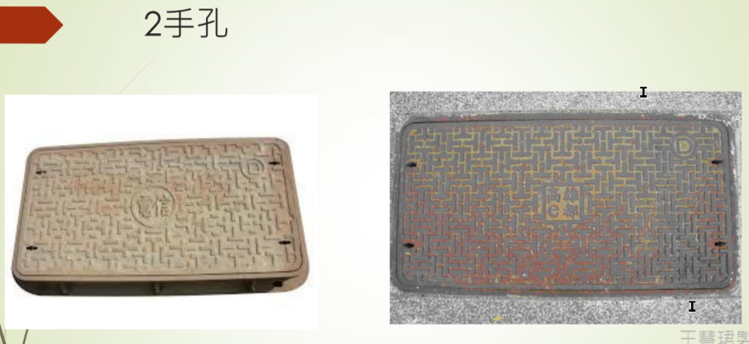

手孔的蓋子多大，下面的高度就多大。

為了路平專案做了很多技術的改良。

它的蓋子是長短邊，容易掉下去；傷到裡面的線後續維護很麻煩，特別是光纖，被傷到了也向不出來，查修很困難。

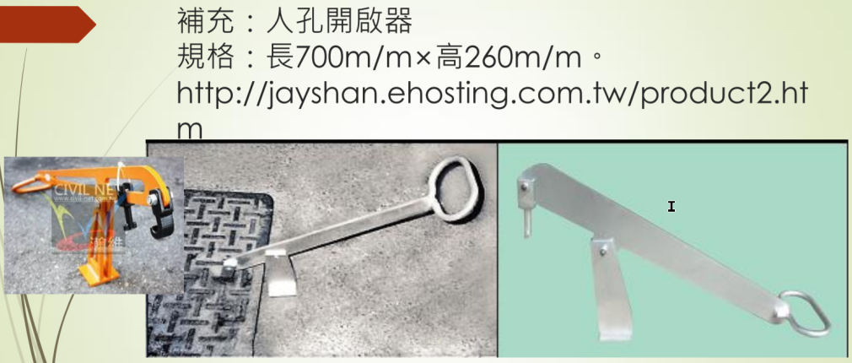

單人開啟時，正確動作是用深蹲的動作，用手向下壓，把孔蓋頂高。雙人時，就是一人一邊向上抬起。

這裡的光纖會用孔中孔，外孔是1吋孔，內孔是用黃色包捲帶（外觀像電腦線收納蛇皮捲線）

電信室，我們俗稱的機房

接地箱及總配線箱

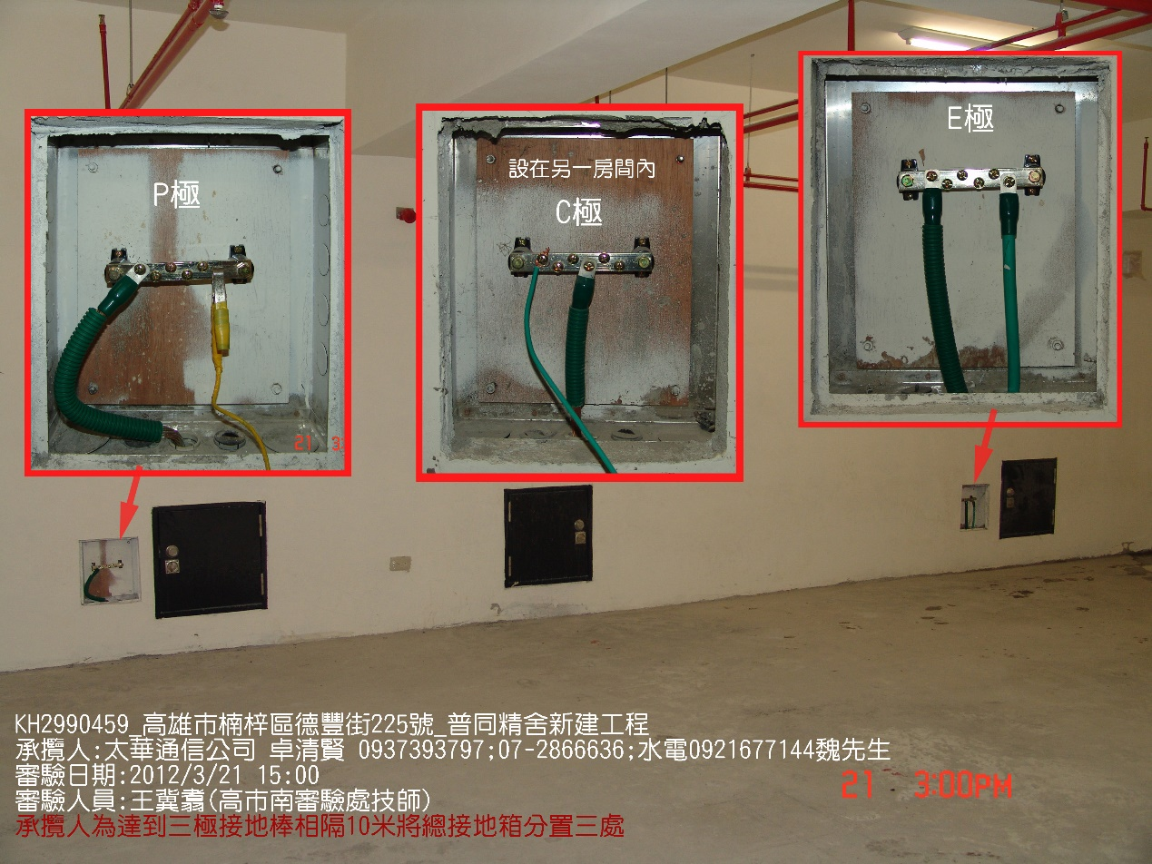 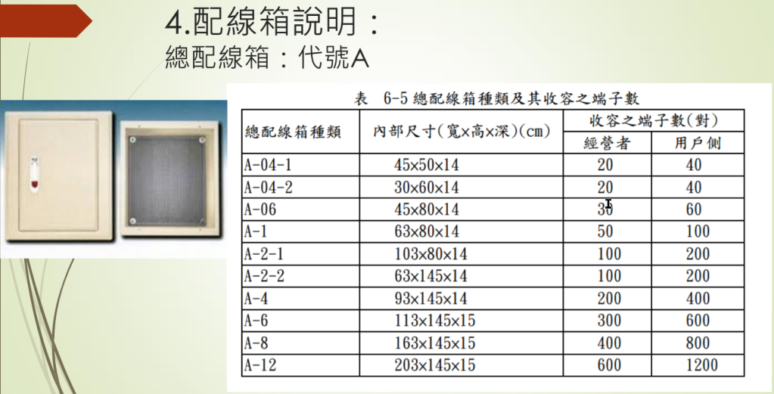

接地點要跟引雷的離開一段距離，接地的工作不容易做，需要甲級電匠才可以施作。

拖線箱，打開裡面是空的。

MDF: 收納的機櫃，一般的銅線

OLDF: 收納的機櫃，專門收光纖

銅線：計數單位是P（pair，對）

光纖：計數單位是C（芯），中華電信都是接1芯而已；損失值0.3-0.4之間是合格的，>0.4dB就不要了。戶外線的芯數就不一定，用現有用戶，不會預留。

單模 SM: Single-Mode 多模MM: Multi-Mode

光纖的色碼，目前沒有統一的標準，之後會教台灣常用的色碼。

光纖頭：SC方型、FC圓型頭（要旋轉，可能受角度…因素影響通信品質）。

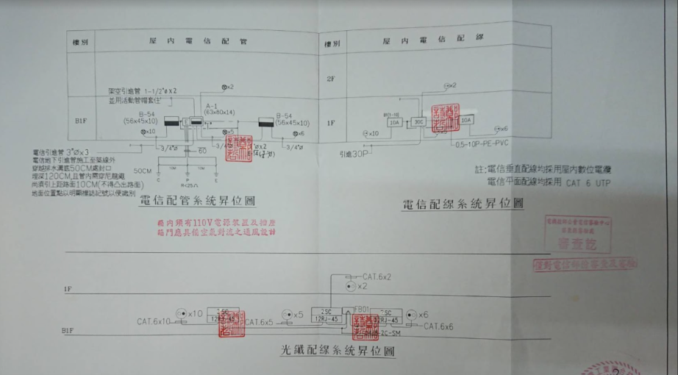

細卡丁

有尺寸的要求，拿尖嘴鉗夾著釘

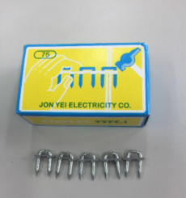

DJ箱的出線 – 自持式，共有3條線，1條是鋼線，越短越硬

剝線可以用電工斜口鉗的洞

保安器 – 順下逆上

電話盒 4C，卡筍在兩側

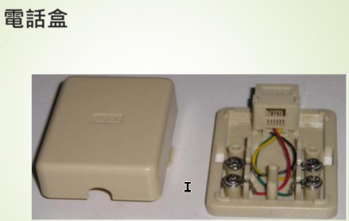

紅 綠 信號，不分方向 不裸露

黑(-) 黃(+) 電源線